Metodología y Resultados del Análisis Prospectivo sobre la probabilidad de recurrencia de daño a la Rama de Producción Nacional de eliminarse la medida antidumping vigente contra las barras de acero corrugadas originarias de Turquía, elaborado por DASA en representación de la Rama de Producción Nacional

Resumen Ejecutivo
Este estudio evalúa el impacto de no aplicar medidas antidumping a las importaciones de varillas de acero de Turquía hacia República Dominicana. El objetivo es saber si un derecho logra corregir la subvaloración de precios del importado y restablecer una competencia justa con la producción local.
Usamos un modelo de series de tiempo para proyectar la relación de precios entre el importado y el doméstico durante los próximos 36 meses. Medimos esa relación como una brecha porcentual al ser una forma más estable y comparable de ver la diferencia; luego la traducimos a USD por tonelada usando una proyección del precio local.
Resultados (promedio a 36 meses):
- Sin medidas antidumping: el producto turco sería 13.2% más barato que el nacional (≈ US$116.9/t por debajo).
- Con un derecho antidumping del 14%: la diferencia casi se elimina, pero aún queda 1.05% a favor del importado (≈ US$9.3/t).
- Arancel neutral: el derecho que igualaría los precios en promedio se estima en 15.21%.
Sin el derecho antidumping de 14%, las importaciones de Turquía mantienen una ventaja de precio relevante con relación a la Rama de Producción Nacional. Debido a la naturaleza del producto en cuestión (commodity), una ventaja de precios de dicha magnitud produciría un aumento de las importaciones y desplazamiento de la participación de la Rama de Producción Nacional, presionando a su vez los precios internos, y con esto la reducción de los márgenes financieros de la RPN. Como bien se puede evidenciar el derecho antidumping teórico neutral para fines de igualar los precios de Turquía y los precios de los domésticos de la RPN es de un 15.2%, lo que se asemeja grandemente al derecho antidumping actual, evitando de esta manera una recurrencia del daño a la Rama de Producción Nacional causada por la importaciones de varillas originarias de Turquía.

Recopilación de Datos
Este análisis abarca datos del período comprendido entre enero de 2016 y junio de 2025. Los precios FOB de exportación de Turquía fueron obtenidos de Fastmarkets y posteriormente ajustados a términos CIF, aplicando la diferencia entre FOB y CIF reportada específicamente para las varillas importadas desde Turquía bajo la partida arancelaria HS6 721420. Por otro lado, los precios del mercado doméstico fueron suministrados directamente por la Rama de Producción Nacional.
Considerando que los precios de exportación turcos se encontraban originalmente expresados en dólares estadounidenses mientras que los precios locales estaban denominados en pesos dominicanos, se procedió a convertir todos los valores a dólares estadounidenses utilizando la tasa de cambio promedio de venta del Banco Central de la República Dominicana (BCRD) correspondiente a cada período analizado. Esta homologación monetaria tiene como objetivo garantizar una comparación coherente y evitar distorsiones derivadas de las fluctuaciones cambiarias.
A continuación, un desglose de todas las variables que se utilizaron:
- Precio RD en USD: Precios Domésticos de la rama de producción nacional.
- Precios Turquía CIF en USD: Precios de exportación Turquía tomados en Fastmarkets y ajustados a CIF basado en costo de los fletes y seguros de Turquía a RD por TM (para productos de acero) según registros de importación de la DGA. A estos precios se le aplicó en adición la tasa de 20% del arancel NMF.
- Precios CR CIF en USD con Dumping: Es el mismo precio CIF de Turquía, con el escenario actual de un derecho antidumping del 14%.
- Diferencia Relativa: Es la diferencia porcentual entre los precios de Turquía y República Dominicana.
- Diferencia Relativa Dumping: Es la diferencia porcentual entre los precios de Turquía y República Dominicana, tomando en cuenta el 14% de derecho antidumping aplicado por dumping.
- Diferencia Absoluta: Es la diferencia absoluta entre los precios de Turquía y República Dominicana.
- Diferencia Absoluta Dumping: Es la diferencia absoluta entre los precios de Turquía y República Dominicana, tomando en cuenta el 14% de derecho antidumping.

Metodología del Modelo

Con la data lista, se procedió a estimar el modelo econométrico. Este fue procesado en la herramienta estadística R. Según su página oficial, este es un lenguaje y entorno para computación estadística y gráficos. R proporciona una amplia variedad de técnicas estadísticas (modelos lineales y no lineales, pruebas estadísticas clásicas, análisis de series de tiempo, clasificación, agrupamiento, ...) y gráficas, y es altamente extensible. Es a menudo el vehículo de elección para la investigación en metodología estadística, y R proporciona una ruta de código abierto para participar en esa actividad.
El objetivo del modelo es proyectar la diferencia de precios en un horizonte temporal. Al tratarse de series de tiempo, se decide realizar un modelo univariante de serie de tiempo. La técnica utilizada fue un modelo autorregresivo integrado de media móvil (ARIMA, por sus siglas en inglés). Los modelos ARIMA están configurados por tres partes:
- Autorregresiva (AR)
- Integración (I)
- Media Móvil (MA)
Estos modelos miran únicamente a las observaciones pasadas para realizar las proyecciones. El modelo ARIMA puede tener varias configuraciones, según el orden de las partes descritas anteriormente.
En adición, al modelo se le realizaron las siguientes pruebas para comprobar robustez del modelo:
- Prueba Dickey-Fuller Aumentada (ADF): para verificar que los residuos del modelo son estacionarios, condición fundamental para la validez de modelos ARIMA. En todos los casos, se rechazó la hipótesis nula de no estacionariedad.
- Prueba de Ljung-Box: para confirmar que los residuos no presentan autocorrelación significativa, es decir, que se comportan como ruido blanco. Esto garantiza que el modelo captó correctamente la estructura temporal de la serie.
- Análisis de ACF (Autocorrelación) de los residuos: como soporte gráfico complementario, se observaron residuales sin patrones autocorrelacionados visibles, reforzando los resultados anteriores.
Es importante justificar el uso del modelo ARIMA, que es de naturaleza univariante, lo que significa que se enfoca exclusivamente en el comportamiento temporal de una variable específica: la diferencia de precios entre las varillas importadas desde Turquía y los precios de la producción nacional dominicana.
La decisión de utilizar un enfoque univariante se fundamenta en el principio de que los precios de mercado actúan como mecanismos eficientes de síntesis de información. En otros términos, esto significa que los precios observados en el mercado ya incorporan y reflejan el impacto de múltiples factores, incluyendo los volúmenes de importación y las condiciones de oferta y demanda tanto nacionales como internacionales.
Cuando observamos el precio CIF de las varillas turcas en el mercado dominicano, ese precio no existe en el vacío. Por el contrario, ha sido determinado por la interacción de múltiples fuerzas de mercado que ya están implícitamente reflejadas en el precio final.
El precio de la varilla incluye también el costo de la palanquilla, que constituye la materia prima fundamental para su producción. Dado que tanto Turquía como República Dominicana acceden a los mismos mercados internacionales de palanquilla, cuando los precios internacionales de este insumo suben o bajan, ambos países experimentan impactos similares en sus estructuras de costos. Al analizar las diferencias entre precios turcos y dominicanos, estos efectos comunes se cancelan automáticamente, permitiendo que nuestro análisis se concentre en las diferencias que realmente importan para determinar prácticas comerciales desleales.

Estacionalidad
Como parte del análisis técnico que sustenta la proyección de precios en el contexto de la evaluación de daño a la rama de producción nacional, se realizó un diagnóstico estadístico de la estructura de los datos de precios mediante el uso de funciones de autocorrelación, específicamente la Función de Autocorrelación (ACF) y la Función de Autocorrelación Parcial (PACF). Estas herramientas permiten identificar la presencia de dependencia temporal en la serie, que también son fundamentales para detectar posibles patrones estacionales, lo cual resulta clave para especificar correctamente el modelo econométrico y asegurar la validez de las proyecciones.
- La ACF (Autocorrelation Function) mide la correlación entre los valores actuales de una serie de tiempo y sus propios valores rezagados (pasados). En otras palabras, nos dice si el precio de hoy está relacionado con el precio de hace uno, dos, tres meses, etc.
- La PACF (Partial Autocorrelation Function) mide esa misma relación, pero controlando por los rezagos intermedios. Es decir, indica la contribución directa de cada rezago al comportamiento de la serie.
Estas herramientas permiten diagnosticar si la serie de precios presenta dependencias estructurales o patrones repetitivos a lo largo del tiempo, lo cual es clave para seleccionar el modelo econométrico apropiado.
En los gráficos de ACF y PACF de las series de precios logarítmicos, se observa lo siguiente:
- ACF - Log(Precio CIF Turquía / Precio RD): La función de autocorrelación muestra valores que decaen gradualmente y se mantienen dentro de los límites de significancia estadística (líneas punteadas azules) después de los primeros rezagos, sugiriendo que la serie de ratios logarítmicos tiene dependencia temporal limitada.
- PACF - Log(Precio CIF Turquía / Precio RD): Las correlaciones parciales muestran valores significativos principalmente en el primer rezago, con el resto manteniéndose dentro de los límites de significancia, lo que sugiere un proceso autoregresivo de orden 1.
- ACF - Log(Precio RD): Presenta autocorrelaciones altas y persistentes que decaen muy lentamente, característica típica de series no estacionarias con tendencia estocástica, confirmando la necesidad de diferenciación para lograr estacionariedad.
- PACF - Log(Precio RD): Muestra una correlación parcial muy alta en el primer rezago que luego cae abruptamente, patrón típico de una serie que requiere diferenciación para ser estacionaria.

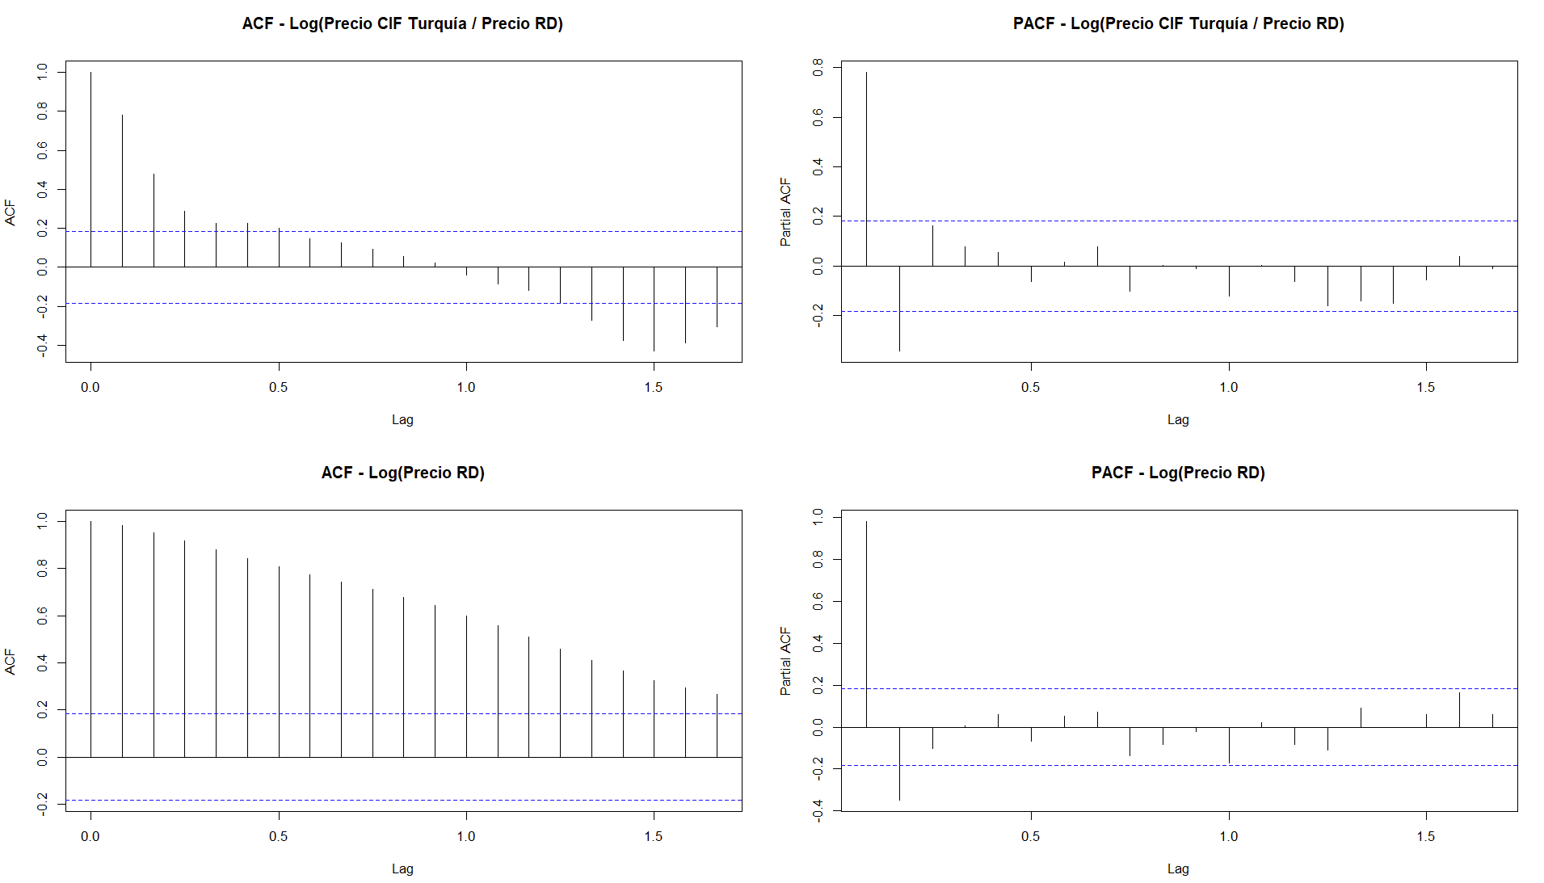
Con base en este diagnóstico, se decidió utilizar el procedimiento auto.arima() que selecciona automáticamente el modelo ARIMA más adecuado según criterios de información como el AIC o BIC. Aunque los gráficos ACF y PACF no muestran evidencia clara de patrones estacionales repetitivos, la función auto.arima() evalúa automáticamente si existen componentes estacionales en los datos y, de ser necesario, los incorpora al modelo mediante diferenciación estacional para eliminar dichos patrones.
La función auto.arima() no solo identifica si hay estacionalidad, sino que también aplica las transformaciones necesarias (diferenciación estacional) para removerla y lograr que los residuos del modelo sean ruido blanco. De esta manera, el modelo final captura la estructura temporal subyacente, pero elimina los patrones predecibles, tanto de tendencia como estacionales.
Una vez que el modelo elimina las tendencias de largo plazo y los patrones estacionales que se repiten de manera predecible, se asume que las series de diferencias de precios presentan propiedades estadísticas constantes en el tiempo. En el contexto de nuestro análisis de precios, esto significa que, una vez removidos los patrones predecibles, las variaciones restantes en las diferencias de precios entre Turquía y República Dominicana se comportan de manera consistente a lo largo del tiempo. Esto permite al modelo hacer proyecciones confiables, porque las relaciones estadísticas fundamentales permanecen estables.
Para el modelo, trabajamos con precios históricos mensuales en dólares por tonelada del CIF de Turquía y el precio doméstico de República Dominicana. Para proyectar la brecha de precios, modelamos la relación importada/doméstico en formato porcentual.
Elegimos esta medida porque estabiliza la serie y permite comparar de forma consistente cuánto más barato o caro sería el importado respecto al nacional. Con un modelo de series de tiempo (ARIMA) proyectamos esa relación a 36 meses. En paralelo, proyectamos el precio doméstico (en USD/t) para poder convertir luego la brecha porcentual a dólares por tonelada.
Para evaluar el derecho antidumping, no incorporamos el 14% dentro del histórico para maximizar la robustez del modelo; en cambio, estimamos primero un escenario base sin medidas y aplicamos el 14% después como un ajuste sobre el precio importado. Con este procedimiento derivamos cuatro series comparables entre sí: (1) diferencia relativa sin medidas; (2) diferencia relativa con 14%; (3) diferencia absoluta sin medidas (la brecha porcentual multiplicada por el precio doméstico proyectado); y (4) diferencia absoluta con 14% (misma conversión, usando la brecha ajustada por el derecho).
Todas provienen del mismo modelo base y de la misma senda del precio doméstico, lo que asegura una comparación limpia entre escenarios.
Tendencia y Comparación de Precios
Antes de estimar los modelos, es fundamental analizar la evolución histórica de los precios de las varillas en ambos países. Esta comparación permite contextualizar el análisis y entender las dinámicas que podrían justificar la aplicación de medidas de defensa comercial. A continuación, se presenta la trayectoria de los precios CIF de las varillas importadas desde Turquía (incluyendo tasa de 20% NMF) y los precios domésticos en República Dominicana.
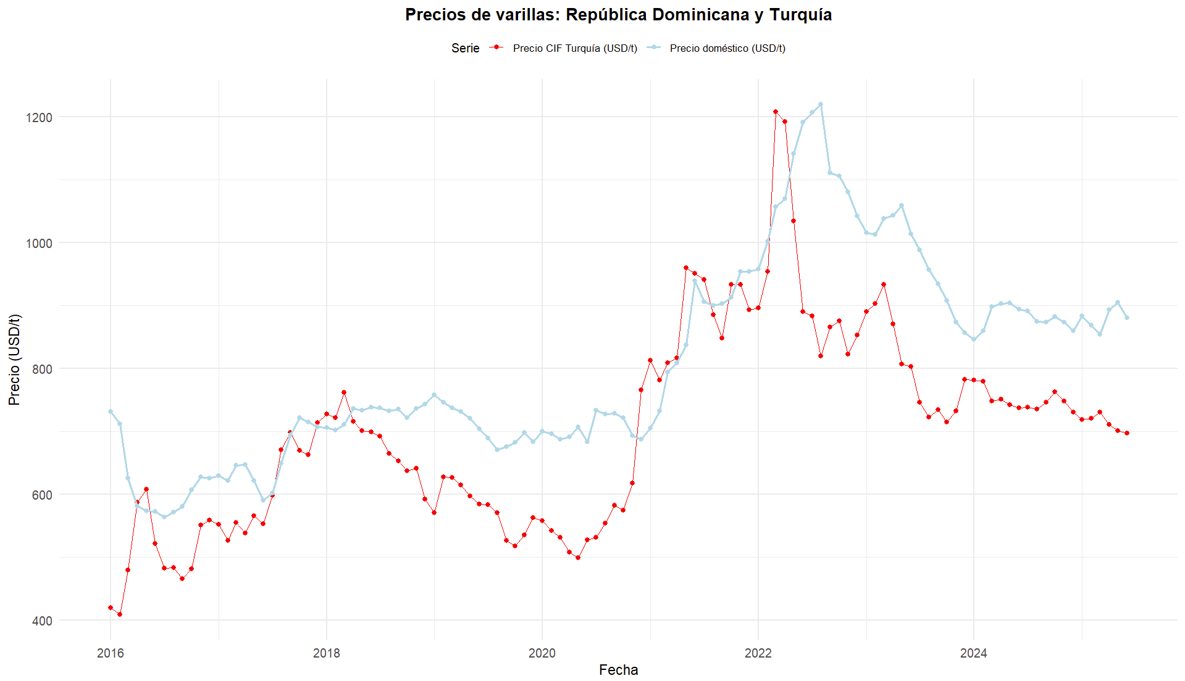
La gráfica muestra que desde 2016 los precios de las varillas turcas (sin considerar el impuesto antidumping) han sido consistentemente inferiores a los precios domésticos de República Dominicana. Esta situación sugiere una menor capacidad de competir del producto nacional frente al turco, evidenciando una brecha de precios que se mantiene a lo largo del período analizado.
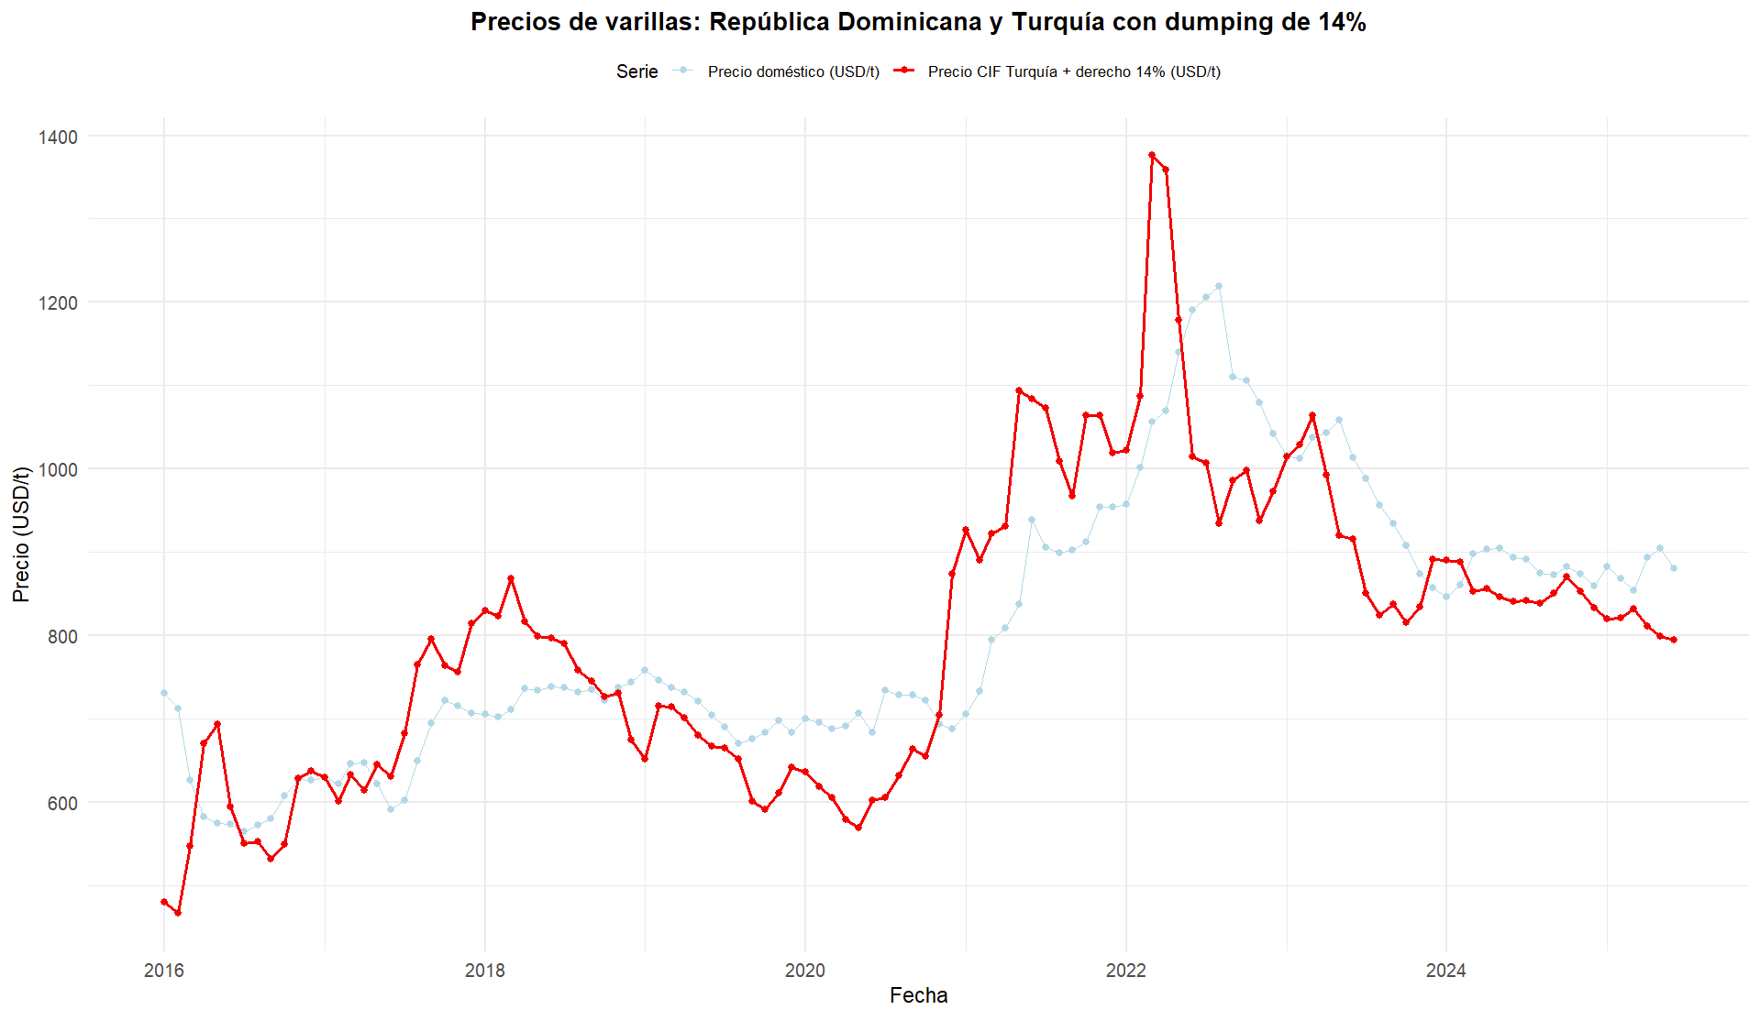

La gráfica presenta la evolución de los precios de las varillas en República Dominicana comparados con los precios CIF de Turquía ajustados por la aplicación de derecho antidumping del 14%. Al aplicar este recargo, se observa que los precios de importación desde Turquía se asimilan a los de la RNP. Sin embargo, la tendencia a partir del año 2022 refleja consistencia de precios inferiores turcos, razón por la cual el modelo prospectivo, indica como punto de equilibrio un derecho del 15.2%. Este análisis no busca justificar una modificación del derecho actual, sino mas bien reflejar la pertinencia y relevancia del derecho del 14% para evitar una recurrencia del daño a la RPN.
Por tales razones, este comportamiento refleja que la medida antidumping tiene un efecto correctivo sobre la distorsión de precios, objetivo de prácticas desleales al comercio, permitiendo nivelar las condiciones de competencia entre la producción importada y la nacional.

Resultados

A continuación, se presentan los resultados de la proyección a 36 meses, donde se analizan las diferencias de precios entre las varillas de acero turcas y la producción doméstica dominicana bajo diferentes escenarios arancelarios:
- Diferencia Absoluta entre precios finales de Turquía y precios domésticos de República Dominicana según escenarios de medidas antidumping.
En el escenario sin medidas antidumping, para los próximos treinta y seis (36) meses se proyecta una diferencia absoluta promedio de -US$143,82, es decir, las varillas de Turquía serían en promedio US$143.82 dólares por tonelada inferiores que las varillas domésticas, evidenciando una ventaja de precios para el producto importado.
Con la aplicación de medidas antidumping del 14%, se proyecta una diferencia absoluta promedio de -US$11.47, es decir, las varillas de Turquía aún serían en promedio US$11.47 dólares por tonelada más baratas que las varillas domésticas. Sin embargo, dicho diferencia es marginal, y se asimila a lo precios de la RPN.
- Diferencia Relativa entre precios finales de Turquía y precios domésticos de República Dominicana en el escenario de eliminación de la medida antidumping
En el escenario sin medidas antidumping, para los próximos treinta y seis (36) meses se proyecta una diferencia promedio de -13.2%, es decir que las varillas de Turquía serían un 13.2% inferiores que las varillas dominicanas, evidenciando una ventaja para el producto importado.
Con la aplicación de medidas antidumping del 14%, se proyecta una diferencia promedio de -1.05%, es decir que las varillas de Turquía aún serían un 1.05% más baratas que las varillas dominicanas. Esta baja diferencia podría explicar una presencia marginal de varillas turcas en el mercado doméstico, sin afectaciones de daño a la RPN.

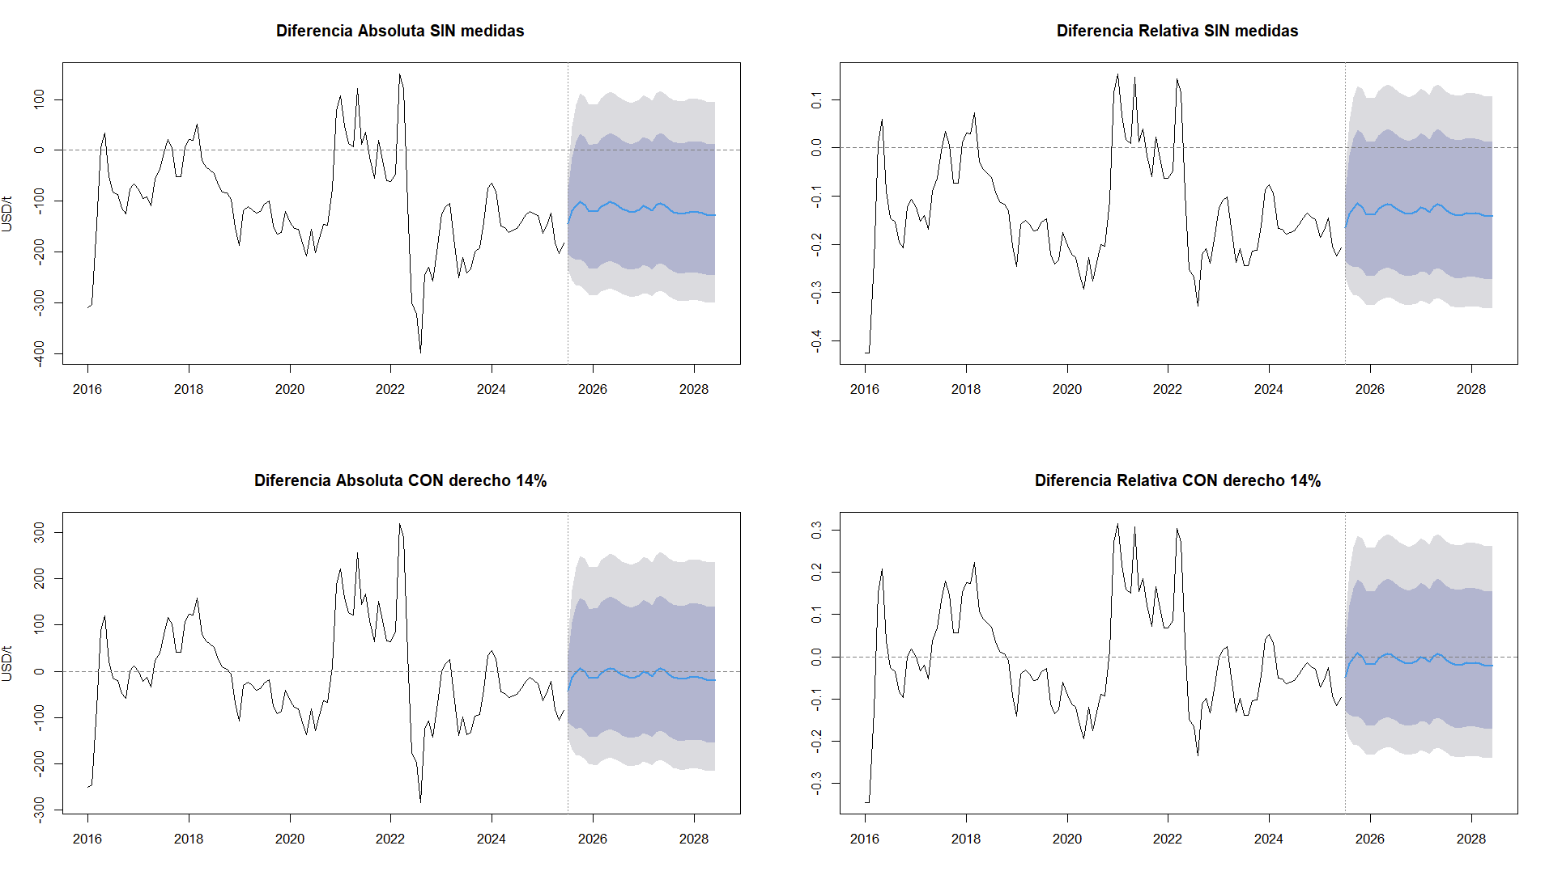
Las gráficas anteriores muestran la evolución de la brecha de precios entre el producto importado de Turquía y el producto doméstico. La línea horizontal en cero marca la paridad: valores por debajo de cero indican que el importado es más barato; por encima, más caro. En cada panel, la línea negra es el histórico, la línea azul es la proyección central y las bandas sombreadas (80% y 95%) muestran la incertidumbre alrededor del pronóstico.
En el escenario sin medidas, el historial alterna caídas y recuperaciones, pero, en promedio, se mantiene por debajo de cero, reflejando una ventaja sistemática del importado. La proyección prolonga ese patrón con oscilaciones moderadas y un abanico que se abre gradualmente a medida que avanza el horizonte, consistente con un nivel medio cercano a –13.2% (≈ –US$143.78/t).
Lo relevante para estos gráficos no es comparar el pasado entre gráficos, sino comparar el horizonte de proyección: con la referencia de cero como guía, se aprecia que la trayectoria “con 14%” se desplaza respecto del escenario base y se acerca a la paridad durante el periodo proyectado, manteniendo la misma dinámica subyacente, pero en un nivel corregido. En promedio, el derecho deja la brecha cerca de –1.05% (≈ –US$11.43/t), es decir, prácticamente neutralizada la ventaja por dumping de Turquía.

Tablas de Resultados
A continuación, se presenta el desglose detallado de las proyecciones del modelo para la diferencia absoluta de precios entre Turquía y República Dominicana bajo la aplicación de medidas antidumping, con un horizonte de 36 meses. Se incluyen los intervalos de confianza al 80 % y 95 %, lo cual permite visualizar el rango de incertidumbre asociado a cada estimación. Estos valores reflejan la variabilidad esperada en las diferencias de precios, brindando una base más robusta para la evaluación del posible impacto económico de mantener la medida.
Diferencia Absoluta sin Dumping
Fecha | Proyecciones | Lo.80 | Hi.80 | Lo.95 | Hi.95
7/1/2025 | -144.5 | -212.8 | -76.1 | -248.9 | -39.8
8/1/2025 | -119.0 | -225.5 | -13.2 | -282.5 | 52.3
9/1/2025 | -108.9 | -235.9 | 17.5 | -305.1 | 103.2
10/1/2025 | -100.8 | -237.8 | 35.8 | -314.2 | 131.3
11/1/2025 | -107.1 | -248.9 | 29.8 | -329.7 | 128.0
12/1/2025 | -120.6 | -265.5 | 12.5 | -350.0 | 110.1
1/1/2026 | -120.6 | -268.9 | 12.8 | -356.9 | 112.5
2/1/2026 | -120.8 | -272.2 | 13.0 | -363.6 | 114.7
3/1/2026 | -110.9 | -265.2 | 27.2 | -359.8 | 133.5
4/1/2026 | -105.6 | -262.6 | 35.0 | -360.2 | 144.7
5/1/2026 | -102.0 | -261.4 | 40.7 | -361.8 | 153.4
6/1/2026 | -104.7 | -266.5 | 37.4 | -369.8 | 151.1
7/1/2026 | -109.6 | -274.1 | 31.2 | -380.4 | 145.4
8/1/2026 | -114.9 | -282.2 | 24.3 | -391.5 | 138.8
9/1/2026 | -118.7 | -288.6 | 19.3 | -400.7 | 134.4
10/1/2026 | -121.6 | -293.9 | 15.6 | -408.8 | 131.3
11/1/2026 | -119.6 | -293.9 | 18.9 | -411.3 | 136.8
12/1/2026 | -117.0 | -293.2 | 23.0 | -413.1 | 143.4
1/1/2027 | -109.9 | -287.6 | 34.0 | -409.5 | 158.5
2/1/2027 | -113.2 | -293.1 | 29.5 | -417.6 | 154.3
3/1/2027 | -119.3 | -301.7 | 20.6 | -429.0 | 144.5
4/1/2027 | -108.1 | -291.2 | 38.0 | -420.2 | 167.8
5/1/2027 | -104.2 | -288.7 | 44.5 | -419.6 | 177.5
6/1/2027 | -107.7 | -294.3 | 39.5 | -427.9 | 172.5
7/1/2027 | -116.0 | -306.2 | 28.2 | -443.3 | 160.2
8/1/2027 | -121.3 | -315.0 | 21.9 | -455.5 | 154.4
9/1/2027 | -123.3 | -319.6 | 20.1 | -463.1 | 153.9
10/1/2027 | -124.9 | -323.5 | 18.2 | -469.6 | 153.0
11/1/2027 | -123.9 | -324.1 | 20.2 | -472.5 | 156.8
12/1/2027 | -121.4 | -323.0 | 24.5 | -473.4 | 163.7
1/1/2028 | -122.3 | -325.7 | 23.4 | -478.4 | 163.5
2/1/2028 | -122.1 | -327.1 | 24.1 | -482.1 | 165.6
3/1/2028 | -123.8 | -330.8 | 21.6 | -488.2 | 163.7
4/1/2028 | -126.3 | -335.3 | 18.0 | -495.2 | 160.0
5/1/2028 | -127.7 | -338.5 | 16.1 | -500.9 | 158.7
6/1/2028 | -126.9 | -339.2 | 17.6 | -503.7 | 161.9

Diferencia Relativa sin Dumping
Fecha | Proyecciones | Lo.80 | Hi.80 | Lo.95 | Hi.95
7/1/2025 | -16.6% | -23.4% | -9.1% | -26.8% | -4.8%
8/1/2025 | -13.7% | -24.3% | -1.6% | -29.3% | 5.4%
9/1/2025 | -12.5% | -24.8% | 1.8% | -30.6% | 10.4%
10/1/2025 | -11.6% | -24.6% | 3.7% | -30.7% | 12.8%
11/1/2025 | -12.3% | -25.3% | 3.0% | -31.4% | 12.2%
12/1/2025 | -13.8% | -26.6% | 1.3% | -32.6% | 10.3%
1/1/2026 | -13.8% | -26.6% | 1.3% | -32.6% | 10.3%
2/1/2026 | -13.8% | -26.6% | 1.3% | -32.6% | 10.3%
3/1/2026 | -12.7% | -25.7% | 2.6% | -31.8% | 11.8%
4/1/2026 | -12.0% | -25.2% | 3.4% | -31.3% | 12.6%
5/1/2026 | -11.6% | -24.8% | 3.9% | -30.9% | 13.1%
6/1/2026 | -11.9% | -25.0% | 3.5% | -31.2% | 12.7%
7/1/2026 | -12.5% | -25.5% | 2.9% | -31.6% | 12.1%
8/1/2026 | -13.0% | -26.0% | 2.2% | -32.1% | 11.4%
9/1/2026 | -13.5% | -26.4% | 1.8% | -32.5% | 10.9%
10/1/2026 | -13.8% | -26.7% | 1.4% | -32.7% | 10.5%
11/1/2026 | -13.5% | -26.5% | 1.7% | -32.5% | 10.8%
12/1/2026 | -13.2% | -26.2% | 2.1% | -32.3% | 11.2%
1/1/2027 | -12.4% | -25.5% | 3.0% | -31.7% | 12.3%
2/1/2027 | -12.8% | -25.8% | 2.6% | -31.9% | 11.8%
3/1/2027 | -13.4% | -26.4% | 1.8% | -32.5% | 10.9%
4/1/2027 | -12.2% | -25.3% | 3.3% | -31.5% | 12.6%
5/1/2027 | -11.7% | -24.9% | 3.8% | -31.1% | 13.2%
6/1/2027 | -12.1% | -25.3% | 3.4% | -31.4% | 12.7%
7/1/2027 | -13.0% | -26.1% | 2.4% | -32.2% | 11.6%
8/1/2027 | -13.6% | -26.7% | 1.9% | -32.8% | 11.1%
9/1/2027 | -13.8% | -26.9% | 1.7% | -33.0% | 11.0%
10/1/2027 | -14.0% | -27.1% | 1.5% | -33.2% | 10.8%
11/1/2027 | -13.8% | -27.0% | 1.7% | -33.1% | 11.0%
12/1/2027 | -13.5% | -26.7% | 2.0% | -32.9% | 11.4%
1/1/2028 | -13.6% | -26.8% | 1.9% | -32.9% | 11.3%
2/1/2028 | -13.6% | -26.8% | 2.0% | -32.9% | 11.3%
3/1/2028 | -13.8% | -26.9% | 1.8% | -33.1% | 11.1%
4/1/2028 | -14.0% | -27.1% | 1.5% | -33.3% | 10.7%
5/1/2028 | -14.2% | -27.3% | 1.3% | -33.4% | 10.6%
6/1/2028 | -14.1% | -27.2% | 1.4% | -33.3% | 10.7%

Diferencia Absoluta con Dumping
Fecha | Proyecciones | Lo.80 | Hi.80 | Lo.95 | Hi.95
7/1/2025 | -42.6 | -115.5 | 33.1 | -153.9 | 78.6
8/1/2025 | -13.8 | -126.9 | 113.0 | -187.1 | 194.5
9/1/2025 | -2.3 | -136.0 | 152.8 | -208.5 | 257.0
10/1/2025 | 7.1 | -135.7 | 176.2 | -214.9 | 293.1
11/1/2025 | -0.1 | -146.2 | 171.6 | -229.0 | 292.8
12/1/2025 | -15.3 | -163.2 | 153.7 | -248.9 | 275.6
1/1/2026 | -15.2 | -165.2 | 156.0 | -253.8 | 281.4
2/1/2026 | -15.2 | -167.3 | 157.9 | -258.6 | 286.8
3/1/2026 | -3.8 | -157.7 | 175.7 | -251.5 | 310.8
4/1/2026 | 2.3 | -153.2 | 186.1 | -249.4 | 326.2
5/1/2026 | 6.6 | -150.4 | 194.0 | -248.8 | 338.5
6/1/2026 | 3.7 | -154.8 | 191.7 | -255.5 | 338.4
7/1/2026 | -1.8 | -162.1 | 185.9 | -265.3 | 334.1
8/1/2026 | -7.7 | -170.0 | 179.3 | -275.7 | 328.8
9/1/2026 | -11.9 | -176.0 | 175.0 | -284.0 | 326.0
10/1/2026 | -15.0 | -180.8 | 172.0 | -291.1 | 324.6
11/1/2026 | -12.6 | -179.6 | 176.9 | -291.8 | 333.0
12/1/2026 | -9.5 | -177.7 | 182.8 | -291.8 | 342.5
1/1/2027 | -1.3 | -170.1 | 196.4 | -285.7 | 361.8
2/1/2027 | -4.9 | -175.2 | 192.5 | -293.0 | 359.0
3/1/2027 | -11.8 | -184.0 | 183.4 | -304.0 | 349.7
4/1/2027 | 1.2 | -171.0 | 204.4 | -292.0 | 378.3
5/1/2027 | 5.8 | -166.9 | 212.9 | -289.5 | 391.2
6/1/2027 | 1.9 | -172.4 | 208.2 | -297.0 | 387.4
7/1/2027 | -7.4 | -184.9 | 196.4 | -312.7 | 375.2
8/1/2027 | -13.3 | -193.8 | 190.2 | -324.8 | 370.4
9/1/2027 | -15.4 | -198.1 | 189.1 | -331.7 | 371.7
10/1/2027 | -17.1 | -201.5 | 188.0 | -337.3 | 372.5
11/1/2027 | -15.9 | -201.3 | 191.2 | -338.8 | 378.6
12/1/2027 | -12.9 | -199.0 | 197.1 | -338.1 | 388.2
1/1/2028 | -13.8 | -201.2 | 196.8 | -342.1 | 389.7
2/1/2028 | -13.4 | -201.9 | 198.5 | -344.6 | 393.9
3/1/2028 | -15.2 | -205.1 | 196.7 | -349.7 | 393.4
4/1/2028 | -17.9 | -209.3 | 193.4 | -356.1 | 390.9
5/1/2028 | -19.3 | -212.0 | 192.2 | -360.8 | 391.1
6/1/2028 | -18.3 | -211.9 | 194.9 | -362.3 | 396.5

Diferencia Relativa con Dumping
Fecha | Proyecciones | Lo.80 | Hi.80 | Lo.95 | Hi.95
7/1/2025 | -4.9% | -12.7% | 3.6% | -16.6% | 8.5%
8/1/2025 | -1.6% | -13.6% | 12.1% | -19.4% | 20.2%
9/1/2025 | -0.3% | -14.3% | 16.1% | -20.9% | 25.8%
10/1/2025 | 0.8% | -14.0% | 18.2% | -21.0% | 28.6%
11/1/2025 | 0.0% | -14.9% | 17.5% | -21.8% | 27.9%
12/1/2025 | -1.8% | -16.4% | 15.4% | -23.2% | 25.7%
1/1/2026 | -1.7% | -16.4% | 15.4% | -23.2% | 25.7%
2/1/2026 | -1.7% | -16.4% | 15.5% | -23.2% | 25.7%
3/1/2026 | -0.4% | -15.3% | 17.0% | -22.2% | 27.4%
4/1/2026 | 0.3% | -14.7% | 17.8% | -21.7% | 28.3%
5/1/2026 | 0.8% | -14.3% | 18.4% | -21.3% | 29.0%
6/1/2026 | 0.4% | -14.5% | 18.0% | -21.5% | 28.5%
7/1/2026 | -0.2% | -15.1% | 17.3% | -22.1% | 27.8%
8/1/2026 | -0.9% | -15.7% | 16.6% | -22.6% | 27.0%
9/1/2026 | -1.3% | -16.1% | 16.0% | -23.0% | 26.4%
10/1/2026 | -1.7% | -16.4% | 15.6% | -23.3% | 26.0%
11/1/2026 | -1.4% | -16.2% | 15.9% | -23.1% | 26.3%
12/1/2026 | -1.1% | -15.9% | 16.3% | -22.8% | 26.8%
1/1/2027 | -0.1% | -15.1% | 17.4% | -22.1% | 28.0%
2/1/2027 | -0.6% | -15.4% | 17.0% | -22.4% | 27.4%
3/1/2027 | -1.3% | -16.1% | 16.1% | -23.0% | 26.5%
4/1/2027 | 0.1% | -14.9% | 17.8% | -21.9% | 28.3%
5/1/2027 | 0.7% | -14.4% | 18.4% | -21.5% | 29.0%
6/1/2027 | 0.2% | -14.8% | 17.9% | -21.8% | 28.4%
7/1/2027 | -0.8% | -15.8% | 16.7% | -22.7% | 27.3%
8/1/2027 | -1.5% | -16.4% | 16.1% | -23.4% | 26.7%
9/1/2027 | -1.7% | -16.7% | 15.9% | -23.7% | 26.5%
10/1/2027 | -1.9% | -16.9% | 15.7% | -23.8% | 26.3%
11/1/2027 | -1.8% | -16.8% | 15.9% | -23.7% | 26.5%
12/1/2027 | -1.4% | -16.5% | 16.3% | -23.5% | 27.0%
1/1/2028 | -1.5% | -16.6% | 16.2% | -23.6% | 26.8%
2/1/2028 | -1.5% | -16.5% | 16.2% | -23.5% | 26.9%
3/1/2028 | -1.7% | -16.7% | 16.0% | -23.7% | 26.6%
4/1/2028 | -2.0% | -16.9% | 15.7% | -23.9% | 26.2%
5/1/2028 | -2.1% | -17.1% | 15.5% | -24.0% | 26.0%
6/1/2028 | -2.0% | -17.0% | 15.6% | -23.9% | 26.2%

La Validación estadística del modelo ARIMA: análisis de residuos
Para validar el modelo empleado en la proyección, aplicamos la prueba de Ljung–Box a los residuos de las dos piezas que alimentan los resultados: (i) el modelo sobre la relación de precios y (ii) el modelo del precio doméstico en niveles (USD/t), necesario para expresar la brecha en dólares por tonelada. La prueba se ejecutó con lag = 12 (mensual), suficiente para detectar autocorrelación remanente relevante.
La hipótesis nula de Ljung–Box es que no existe autocorrelación en los residuos (comportamiento de ruido blanco). En ambos casos, los p-values reportados en la tabla (≈ 0.35 para la relación de precios y ≈ 0.45 para el componente en niveles) son mayores a 0.05, por lo que no se rechaza la hipótesis nula. Esto indica que el modelo capta adecuadamente la estructura temporal y que no quedan patrones sistemáticos aprovechables, respaldando la validez del horizonte de proyección presentado.
Cabe señalar que el escenario “con derecho 14%” se obtiene ex-post como un ajuste mecánico sobre el precio del importado; por ello, no requiere una prueba adicional: la misma validación sobre los residuos del modelo base sostiene ambas curvas (con y sin 14%).

Modelo | p-valor | Interpretación
Relación de Precios | 0.35 | No se rechaza H₀ (sin autocorrelación)
Precios Absoluto | 0.45 | No se rechaza H₀

Conclusión
Los resultados del modelo muestran que, en ausencia de medidas antidumping, las varillas importadas desde Turquía presentan precios inferiores al producto nacional. En el horizonte analizado, la diferencia promedio se estima en -13.2% (aproximadamente -US$116.9 por tonelada).
Con la aplicación de un derecho del 14%, la diferencia de precios se reduce significativamente, ubicándose cerca de -1.05% (aproximadamente -US$9.3/t). Esta cifra indica que el derecho de 14% reduce considerablemente la brecha de precios, dejando una diferencia marginal. El ajuste observado al inicio del período proyectado corresponde al efecto directo del derecho aplicado, sin modificar la estructura subyacente del modelo estimado sobre datos sin medidas.
La validación estadística mediante la prueba de Ljung-Box aplicada a los residuos de ambos componentes del modelo no detecta autocorrelación, lo que indica que los residuos son consistentes con ruido blanco. Las pruebas de robustez con especificaciones alternativas confirman los hallazgos principales.
El derecho del 14% constituye un ajuste adecuado que reduce la brecha a niveles mínimos, aunque manteniendo una diferencia residual favorable al producto importado. Estos resultado demuestra que la eliminación de la medida antidumping otorgaría una ventaja de precios a las varillas turcas que se traduciría en recurrencia del daño a la RPN, como fue demostrado en la investigación inicial realizada por la Comisión de Defensa Comercial.

Anexo. Código utilizado para el análisis

# ============================================
# Paquetes
# (Cargamos librerías para modelar, graficar y exportar resultados)
# ============================================
library(forecast)
library(openxlsx)
library(zoo)
library(dplyr)
library(ggplot2)

# ============================================
# Configuración y datos
# (Leemos la base, ordenamos por fecha y preparamos el campo 'fecha')
# ============================================
mutate(
ano = as.numeric(ano),
mes = as.numeric(mes),
fecha = as.Date(paste(ano, mes, "01", sep = "-"))
) %>%
arrange(fecha)

# ============================================
# 0) Parámetros
# (Definimos horizonte, derecho antidumping y traspaso a precios)
# ============================================
horizonte_meses <- 36
tasa_dumping <- 0.14 # derecho ad-valorem (14%)
pass_through <- 1.00 # traspaso del derecho al precio (1 = pleno)

# ============================================
# 1) Series base (históricas)
# (Construimos:
# a) serie_log_ratio = log(P_imp / P_dom) para modelar la brecha relativa
# b) serie_precio_domestico para convertir la brecha a USD/t)
# ============================================
precio_importado_usd <- na.interp(datos$precio_tur_cif_arancel) # USD/t
precio_domestico_usd <- na.interp(datos$precio_rd_usd) # USD/t
log_ratio_vector <- log(precio_importado_usd) - log(precio_domestico_usd)

inicio_anio <- as.numeric(format(min(datos$fecha), "%Y"))
inicio_mes <- as.numeric(format(min(datos$fecha), "%m"))

serie_log_ratio <- ts(log_ratio_vector, frequency = 12, start = c(inicio_anio, inicio_mes))
serie_precio_domestico <- ts(precio_domestico_usd, frequency = 12, start = c(inicio_anio, inicio_mes))

# ============================================
# Gráficas descriptivas (histórico)
# (Mostramos precios históricos con y sin aplicar el 14% SOLO para visualización)
# ============================================
etq_imp <- "Precio CIF Turquía (USD/t)"
etq_dom <- "Precio doméstico (USD/t)"
etq_imp_14 <- sprintf("Precio CIF Turquía + derecho %d%% (USD/t)", round(tasa_dumping*100))

paleta_hist <- setNames(c("red", "#ADD8E6"), c(etq_imp, etq_dom))
paleta_14 <- setNames(c("#ADD8E6", "red"), c(etq_dom, etq_imp_14))

datos <- datos %>%
mutate(precio_tur_cif_arancel_con_derecho = precio_tur_cif_arancel * (1 + tasa_dumping))

# 1) Histórico RD vs Turquía (sin derecho)
ggplot(datos, aes(x = fecha)) +
geom_line(aes(y = precio_tur_cif_arancel, color = etq_imp), linewidth = 0.5) +
geom_point(aes(y = precio_tur_cif_arancel, color = etq_imp), size = 1.8) +
geom_line(aes(y = precio_rd_usd, color = etq_dom), linewidth = 1) +
geom_point(aes(y = precio_rd_usd, color = etq_dom), size = 1.8) +
scale_color_manual(values = paleta_hist, breaks = names(paleta_hist)) +
labs(title = "Precios de varillas: República Dominicana y Turquía",
x = "Fecha", y = "Precio (USD/t)", color = "Serie") +
theme_minimal(base_size = 15) +
theme(legend.position = "top",
legend.title = element_text(size = 12),
legend.text = element_text(size = 10),
plot.title = element_text(hjust = 0.5, size = 16, face = "bold"),
axis.title.x = element_text(size = 14),
axis.title.y = element_text(size = 14),
axis.text = element_text(size = 12))

# 2) Histórico aplicando 14% (solo para suavizar visualmente ese panel)
ggplot(datos, aes(x = fecha)) +
geom_line(aes(y = precio_rd_usd, color = etq_dom), linewidth = 0.5) +
geom_point(aes(y = precio_rd_usd, color = etq_dom), size = 1.8) +
geom_line(aes(y = precio_tur_cif_arancel_con_derecho, color = etq_imp_14), linewidth = 1) +
geom_point(aes(y = precio_tur_cif_arancel_con_derecho, color = etq_imp_14), size = 1.8) +
scale_color_manual(values = paleta_14, breaks = names(paleta_14)) +
labs(title = "Precios de varillas: RD y Turquía con derecho del 14% (visual)",
x = "Fecha", y = "Precio (USD/t)", color = "Serie") +
theme_minimal(base_size = 15) +
theme(legend.position = "top",
legend.title = element_text(size = 12),
legend.text = element_text(size = 10),
plot.title = element_text(hjust = 0.5, size = 16, face = "bold"),
axis.title.x = element_text(size = 14),
axis.title.y = element_text(size = 14),
axis.text = element_text(size = 12))

# ============================================
# 2) Modelos ARIMA
# (Ajustamos:
# - serie_log_ratio sin transformación extra (ya es log-ratio)
# - serie_precio_domestico con Box-Cox (log) y biasadj para volver a niveles)
# ============================================
modelo_log_ratio <- auto.arima(serie_log_ratio,
seasonal = TRUE, stepwise = FALSE,
approximation = FALSE, trace = TRUE)

modelo_precio_domestico <- auto.arima(serie_precio_domestico,
seasonal = TRUE, lambda = 0,
stepwise = FALSE, approximation = FALSE, trace = TRUE)

# Pronósticos (36 meses)
pronostico_log_ratio <- forecast(modelo_log_ratio, h = horizonte_meses) # r_t
pronostico_precio_domestico <- forecast(modelo_precio_domestico, h = horizonte_meses, biasadj = TRUE) # USD/t

# ============================================
# 3) Escenarios en RELATIVO (%)
# (Construimos brecha % SIN medidas y CON 14% aplicando el derecho ex-post)
# ============================================
# Base (sin arancel)
razon_base <- exp(pronostico_log_ratio$mean) # Pimp/Pdom
brecha_rel_sin_dec <- razon_base - 1 # en decimales
brecha_rel_sin_pct <- 100 * brecha_rel_sin_dec # en %

# Con 14% (ex-post sobre el importado)
desplazamiento_arancel <- log(1 + pass_through * tasa_dumping)
razon_con_arancel <- exp(pronostico_log_ratio$mean + desplazamiento_arancel)
brecha_rel_con_dec <- razon_con_arancel - 1
brecha_rel_con_pct <- 100 * brecha_rel_con_dec

# Intervalos (80/95) en %
brecha_sin_lo80 <- 100 * (exp(pronostico_log_ratio$lower[,"80%"]) - 1)
brecha_sin_hi80 <- 100 * (exp(pronostico_log_ratio$upper[,"80%"]) - 1)
brecha_sin_lo95 <- 100 * (exp(pronostico_log_ratio$lower[,"95%"]) - 1)
brecha_sin_hi95 <- 100 * (exp(pronostico_log_ratio$upper[,"95%"]) - 1)

brecha_con_lo80 <- 100 * (exp(pronostico_log_ratio$lower[,"80%"] + desplazamiento_arancel) - 1)
brecha_con_hi80 <- 100 * (exp(pronostico_log_ratio$upper[,"80%"] + desplazamiento_arancel) - 1)
brecha_con_lo95 <- 100 * (exp(pronostico_log_ratio$lower[,"95%"] + desplazamiento_arancel) - 1)
brecha_con_hi95 <- 100 * (exp(pronostico_log_ratio$upper[,"95%"] + desplazamiento_arancel) - 1)

# ============================================
# 4) Escenarios en ABSOLUTO (USD/t)
# (Convertimos la brecha % a USD/t usando el precio doméstico proyectado.
# Bandas conservadoras combinando incertidumbre de brecha y precio.)
# ============================================
precio_dom_pron <- as.numeric(pronostico_precio_domestico$mean)
precio_dom_lo80 <- as.numeric(pronostico_precio_domestico$lower[,"80%"])
precio_dom_hi80 <- as.numeric(pronostico_precio_domestico$upper[,"80%"])
precio_dom_lo95 <- as.numeric(pronostico_precio_domestico$lower[,"95%"])
precio_dom_hi95 <- as.numeric(pronostico_precio_domestico$upper[,"95%"])

brecha_abs_sin_media <- as.numeric(brecha_rel_sin_dec) * precio_dom_pron
brecha_abs_con_media <- as.numeric(brecha_rel_con_dec) * precio_dom_pron

combinar_bandas <- function(rel_lo, rel_hi, p_lo, p_hi){
lo <- pmin(rel_lo*p_lo, rel_lo*p_hi, rel_hi*p_lo, rel_hi*p_hi)
hi <- pmax(rel_lo*p_lo, rel_lo*p_hi, rel_hi*p_lo, rel_hi*p_hi)
list(lo = lo, hi = hi)
}

bandas80_sin <- combinar_bandas(brecha_sin_lo80/100, brecha_sin_hi80/100, precio_dom_lo80, precio_dom_hi80)
bandas80_con <- combinar_bandas(brecha_con_lo80/100, brecha_con_hi80/100, precio_dom_lo80, precio_dom_hi80)
bandas95_sin <- combinar_bandas(brecha_sin_lo95/100, brecha_sin_hi95/100, precio_dom_lo95, precio_dom_hi95)
bandas95_con <- combinar_bandas(brecha_con_lo95/100, brecha_con_hi95/100, precio_dom_lo95, precio_dom_hi95)

# ============================================
# 5) Fechas del horizonte
# (Generamos las fechas de los próximos 36 meses para tabular/exportar)
# ============================================
fecha_inicio_pronostico <- as.Date(as.yearmon(max(datos$fecha)) + 1/12)
fechas_pronostico <- seq(fecha_inicio_pronostico, by = "month", length.out = horizonte_meses)

# ============================================
# 6) Data frames para exportar
# (Armamos tablas con punto central y bandas 80/95 para cada escenario)
# ============================================
df_rel_sin <- data.frame(
Fecha = fechas_pronostico,
"Point Forecast" = as.numeric(brecha_rel_sin_pct),
"Lo 80" = as.numeric(brecha_sin_lo80),
"Hi 80" = as.numeric(brecha_sin_hi80),
"Lo 95" = as.numeric(brecha_sin_lo95),
"Hi 95" = as.numeric(brecha_sin_hi95)
)

df_rel_con <- data.frame(
Fecha = fechas_pronostico,
"Point Forecast" = as.numeric(brecha_rel_con_pct),
"Lo 80" = as.numeric(brecha_con_lo80),
"Hi 80" = as.numeric(brecha_con_hi80),
"Lo 95" = as.numeric(brecha_con_lo95),
"Hi 95" = as.numeric(brecha_con_hi95)
)

df_abs_sin <- data.frame(
Fecha = fechas_pronostico,
"Point Forecast" = round(brecha_abs_sin_media, 2),
"Lo 80" = round(bandas80_sin$lo, 2),
"Hi 80" = round(bandas80_sin$hi, 2),
"Lo 95" = round(bandas95_sin$lo, 2),
"Hi 95" = round(bandas95_sin$hi, 2)
)

df_abs_con <- data.frame(
Fecha = fechas_pronostico,
"Point Forecast" = round(brecha_abs_con_media, 2),
"Lo 80" = round(bandas80_con$lo, 2),
"Hi 80" = round(bandas80_con$hi, 2),
"Lo 95" = round(bandas95_con$lo, 2),
"Hi 95" = round(bandas95_con$hi, 2)
)

# ============================================
# 7) Objetos 'forecast' para la grilla 2x2
# (Construimos objetos tipo forecast para graficar con línea en cero)
# ============================================
construir_forecast_desde <- function(plantilla_fc, media, lo80, hi80, lo95, hi95, historico_ts) {
a_ts <- function(x) ts(as.numeric(x), start = start(plantilla_fc$mean),
frequency = frequency(plantilla_fc$mean))
salida <- plantilla_fc
salida$mean <- a_ts(media)
salida$lower <- cbind("80%" = a_ts(lo80), "95%" = a_ts(lo95))
salida$upper <- cbind("80%" = a_ts(hi80), "95%" = a_ts(hi95))
salida$x <- historico_ts
salida
}

historico_brecha_rel <- exp(serie_log_ratio) - 1
historico_brecha_abs <- (exp(serie_log_ratio) - 1) * serie_precio_domestico

# SIN medidas
rel_sin_media <- exp(pronostico_log_ratio$mean) - 1
rel_sin_lo80 <- exp(pronostico_log_ratio$lower[,"80%"]) - 1
rel_sin_hi80 <- exp(pronostico_log_ratio$upper[,"80%"]) - 1
rel_sin_lo95 <- exp(pronostico_log_ratio$lower[,"95%"]) - 1
rel_sin_hi95 <- exp(pronostico_log_ratio$upper[,"95%"]) - 1

fc_rel_sin <- construir_forecast_desde(pronostico_log_ratio,
rel_sin_media, rel_sin_lo80, rel_sin_hi80, rel_sin_lo95, rel_sin_hi95,
historico_brecha_rel)

abs_sin_media <- rel_sin_media * precio_dom_pron
abs_sin_lo80 <- rel_sin_lo80 * precio_dom_pron
abs_sin_hi80 <- rel_sin_hi80 * precio_dom_pron
abs_sin_lo95 <- rel_sin_lo95 * precio_dom_pron
abs_sin_hi95 <- rel_sin_hi95 * precio_dom_pron

fc_abs_sin <- construir_forecast_desde(pronostico_log_ratio,
abs_sin_media, abs_sin_lo80, abs_sin_hi80, abs_sin_lo95, abs_sin_hi95,
historico_brecha_abs)

# CON derecho 14% (aplicado ex-post)
desplazamiento_14 <- log(1 + pass_through * tasa_dumping)

rel_con_media <- exp(pronostico_log_ratio$mean + desplazamiento_14) - 1
rel_con_lo80 <- exp(pronostico_log_ratio$lower[,"80%"] + desplazamiento_14) - 1
rel_con_hi80 <- exp(pronostico_log_ratio$upper[,"80%"] + desplazamiento_14) - 1
rel_con_lo95 <- exp(pronostico_log_ratio$lower[,"95%"] + desplazamiento_14) - 1
rel_con_hi95 <- exp(pronostico_log_ratio$upper[,"95%"] + desplazamiento_14) - 1

fc_rel_con_arancel <- construir_forecast_desde(pronostico_log_ratio,
rel_con_media, rel_con_lo80, rel_con_hi80, rel_con_lo95, rel_con_hi95,
historico_brecha_rel)

abs_con_media <- rel_con_media * precio_dom_pron
abs_con_lo80 <- rel_con_lo80 * precio_dom_pron
abs_con_hi80 <- rel_con_hi80 * precio_dom_pron
abs_con_lo95 <- rel_con_lo95 * precio_dom_pron
abs_con_hi95 <- rel_con_hi95 * precio_dom_pron

fc_abs_con_arancel <- construir_forecast_desde(pronostico_log_ratio,
abs_con_media, abs_con_lo80, abs_con_hi80, abs_con_lo95, abs_con_hi95,
historico_brecha_abs)

# Ajuste visual del histórico SOLO para los paneles "CON 14%"
historico_rel_con14 <- exp(serie_log_ratio + desplazamiento_14) - 1
historico_abs_con14 <- historico_rel_con14 * serie_precio_domestico
fc_rel_con_arancel$x <- ts(as.numeric(historico_rel_con14), start = start(serie_log_ratio), frequency = frequency(serie_log_ratio))
fc_abs_con_arancel$x <- ts(as.numeric(historico_abs_con14), start = start(serie_precio_domestico), frequency = frequency(serie_precio_domestico))

# ============================================
# 8) Gráficos 2x2 con línea en cero
# (Graficamos diferencias relativa/absoluta, con y sin 14%)
# ============================================
plot_con_cero <- function(fc_obj, titulo = "", ylab = "", marcar_inicio = TRUE) {
plot(fc_obj, main = titulo, ylab = ylab)
abline(h = 0, lty = 2, lwd = 1.2, col = "gray50") # referencia de paridad
if (marcar_inicio) {
x0 <- time(fc_obj$mean)[1] # inicio del horizonte
abline(v = x0, lty = 3, lwd = 1, col = "gray60")
}
}

op <- par(mfrow = c(2,2))
plot_con_cero(fc_abs_sin, titulo = "Diferencia Absoluta SIN medidas", ylab = "USD/t")
plot_con_cero(fc_rel_sin, titulo = "Diferencia Relativa SIN medidas")
plot_con_cero(fc_abs_con_arancel, titulo = "Diferencia Absoluta CON derecho 14%", ylab = "USD/t")
plot_con_cero(fc_rel_con_arancel, titulo = "Diferencia Relativa CON derecho 14%")
par(op)

# ============================================
# 9) Exportar Excel (cuatro hojas)
# (Guardamos tablas de proyección para uso en informe)
# ============================================
libro <- createWorkbook()
addWorksheet(libro, "Abs Sin Dumping")
addWorksheet(libro, "Rel Sin Dumping")
addWorksheet(libro, "Abs Con Dumping 14%")
addWorksheet(libro, "Rel Con Dumping 14%")

writeData(libro, "Abs Sin Dumping", df_abs_sin)
writeData(libro, "Rel Sin Dumping", df_rel_sin)
writeData(libro, "Abs Con Dumping 14%", df_abs_con)
writeData(libro, "Rel Con Dumping 14%", df_rel_con)

saveWorkbook(libro, "proyecciones_dumping_logratio.xlsx", overwrite = TRUE)

# ============================================
# 10) Resumen y diagnóstico
# (Promedios a 36 meses y prueba Ljung–Box en residuos)
# ============================================
prom_rel_sin_pct <- round(mean(brecha_rel_sin_pct), 2)
prom_rel_con_pct <- round(mean(brecha_rel_con_pct), 2)
prom_abs_sin_usd <- round(mean(brecha_abs_sin_media), 2)
prom_abs_con_usd <- round(mean(brecha_abs_con_media), 2)
tasa_neutral <- 1/mean(razon_base) - 1 # neutral (phi=1)

cat("\n--- Promedios 36m ---\n")
cat("Rel % SIN: ", prom_rel_sin_pct, "%\n")
cat("Rel % CON: ", prom_rel_con_pct, "%\n")
cat("Abs USD SIN:", prom_abs_sin_usd, "US$/t\n")
cat("Abs USD CON:", prom_abs_con_usd, "US$/t\n")
cat("Arancel neutral (phi=1):", round(100*tasa_neutral, 2), "%\n\n")

# ACF/PACF de las series (inspección visual)
etq_imp_corta <- "Precio CIF Turquía"
etq_dom_corta <- "Precio RD"
titulo_ratio <- paste0("Log(", etq_imp_corta, " / ", etq_dom_corta, ")")
titulo_pdom <- paste0("Log(", etq_dom_corta, ")")

par(mfrow = c(2,2))
acf(serie_log_ratio, main = paste("ACF -", titulo_ratio))
pacf(serie_log_ratio, main = paste("PACF -", titulo_ratio))
acf(log(serie_precio_domestico), main = paste("ACF -", titulo_pdom))
pacf(log(serie_precio_domestico), main = paste("PACF -", titulo_pdom))

# Ljung–Box en residuos (ruido blanco = sin autocorrelación)
cat("\nLjung-Box residuos (log-ratio y precio doméstico):\n")
print(Box.test(residuals(modelo_log_ratio), lag = 12, type = "Ljung-Box", fitdf = length(coef(modelo_log_ratio))))
print(Box.test(residuals(modelo_precio_domestico), lag = 12, type = "Ljung-Box", fitdf = length(coef(modelo_precio_domestico))))

Nota: LA INFORMACION CONTENIDA EN ESTE ARCHIVO/CUADRO ES CONSIDERADA INFORMACION CONFIDENCIAL DE ACUERDO AL ARTICULO 6.5 DEL ACUERDO ANTIDUMPING 12.4 DEL ACUERDO DE SUBVENCIONES Y MEDIDAS COMPENSATORIAS, DEBIDO A QUE SU DIVULGACION IMPLICARIA UNA VENTAJA SIGNIFICATIVA PARA UN COMPETIDOR, ADEMAS DE CAUSAR UN DAŇO FINANCIERO SUSTANCIAL E IRREVERSIBLE PARA NUESTRA EMPRESA. SE HA MULTIPLICADO POR UN NUMERO MENOR O IGUAL A 100
Ver nota 1
Ver nota 1
Ver nota 1
Ver nota 1
Ver nota 1

